Муниципальное бюджетное дошкольное образовательное учреждение «Детский сад «Ручеек» с. Большое Афанасово» НМР РТ

ОТЧЁТ ПО РЕАЛИЗАЦИИ ПЛАНА МЕСЯЧНИКА ГЕРОИКО-ПАТРИОТИЧЕСКОЙ РАБОТЫ
С 21.01. по 23.02.19 в дошкольной образовательной организации реализуется план месячника по героико-патриотической работе. В рамках такой работы проведен ряд подготовительных, текущих и публично-показательных мероприятий.
С воспитанниками старшей и подготовительной к школе групп проведены тематические беседы с воспитанниками старшей и подготовительной на тему «Города-герои» и организована экскурсия к Обелиску Памяти (рис. 1).

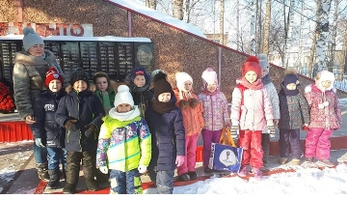
Рис. 1. 05.02.2019: Воспитанники старшей и подготовительной на экскурсии к Обелиску Памяти (педагог – воспитатель по обучению татарскому и русскому языкам Мингазова Г.С.)

С воспитанниками групп проводилась образовательная деятельность нравственно-патриотической тематики. Логическим итогом такой работы явились следующие детско-родительские конкурсы:
- конкурс чтецов произведений М. Джалиля «Жизнь моя песней звенела в народе…» (19 – 20.02) (рис. 2, 3);
- конкурс детско-родительского рисунка по произведениям поэта-героя «Муса Джалиль в наших сердцах» (11 – 20.02) (рис. 4).
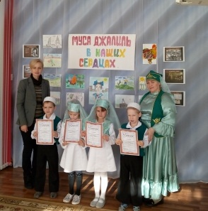

Рис. 2. 19-20.02.2019: Конкурс чтецов произведений М. Джалиля среди воспитанников подготовительных к школе групп (педагоги – Ивлева Д.С., Мингазова Г.С.)
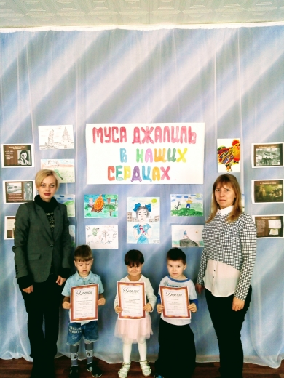
Рис. 3. 19-20.02.2019: Конкурс чтецов произведений М. Джалиля среди воспитанников второй младшей группы (педагоги – Ивлева Д.С., Бусова Н.Ю.)

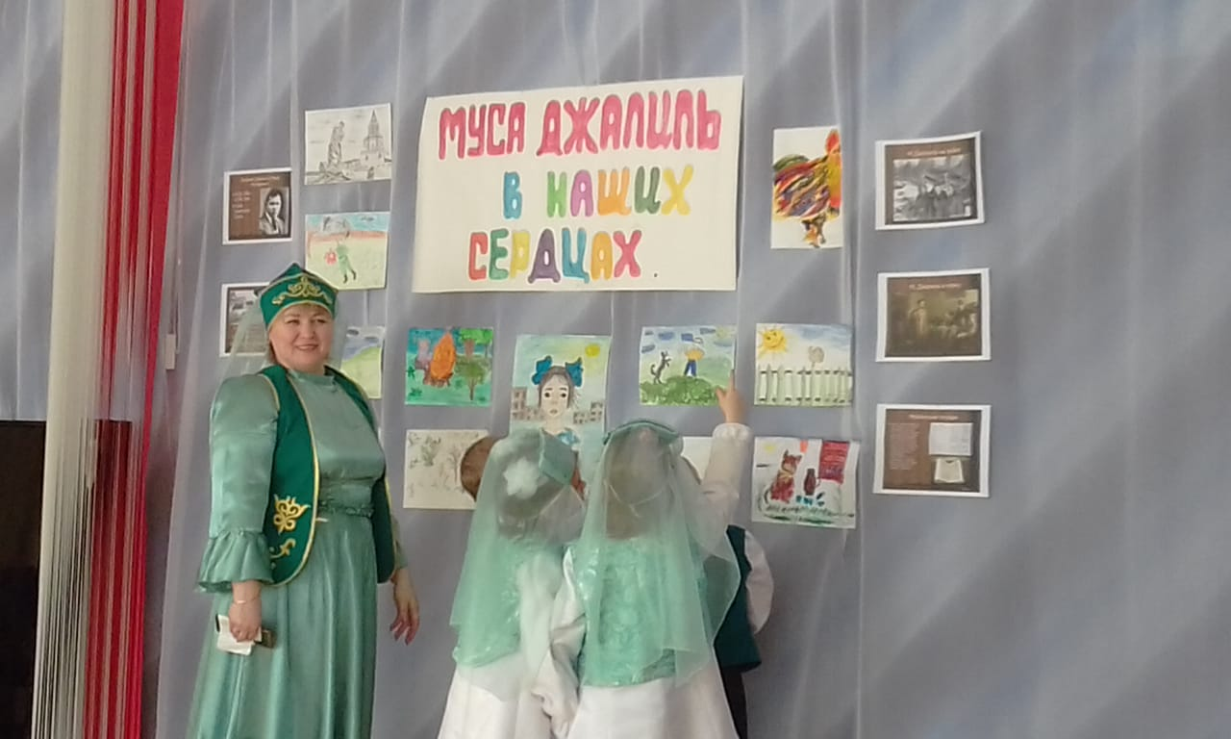
Рис. 4. 11-20.02.2019: Конкурс детско-родительского рисунка по произведениям М. Джалиля (педагог – Мингазова Г.С.)
Сотрудники детского сада 14.02.2019 приняли участие в организации и проведении в общем мероприятии Афанасовского сельского поселения «Души, опаленные Афганом…», посвященном 30-летию вывода российских войск из Афганистана. На мероприятие были приглашены ветераны афганской и чеченской войн (рис. 5, 6, 7, 8, 9).
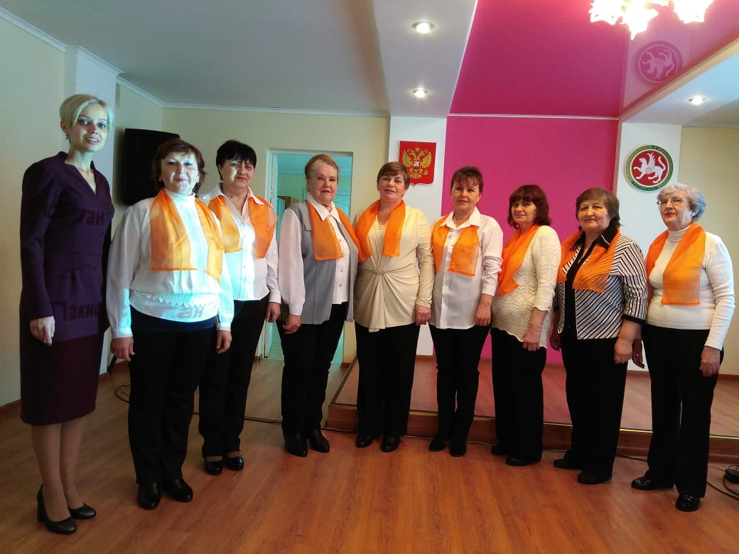
Рис. 5. 14.02.2019: Хор ветеранов труда детского сада «Сударушка» перед концертной программой «Души, опаленные Афганом…» (руководитель и дирижер хора – музыкальный руководитель Ивлева Д.С.)
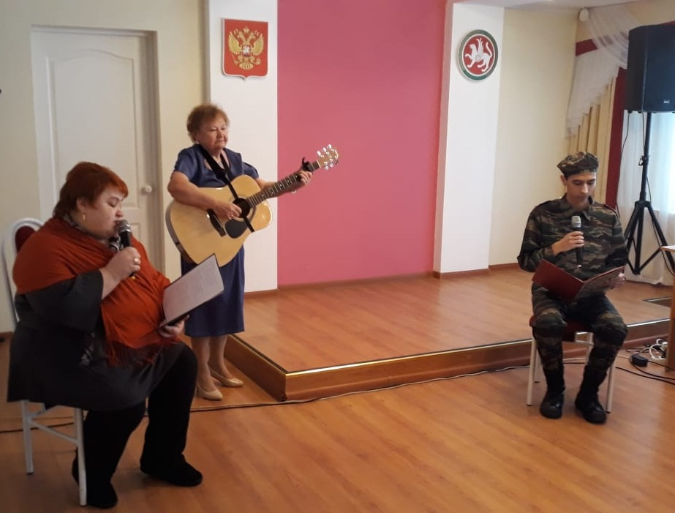
Рис. 6. 14.02.2019: Солист вокального коллектива ветеранов труда детского сада «Сударушка» Меновщикова Т.Г. участвует в концертной программе мероприятия «Души, опаленные Афганом…»
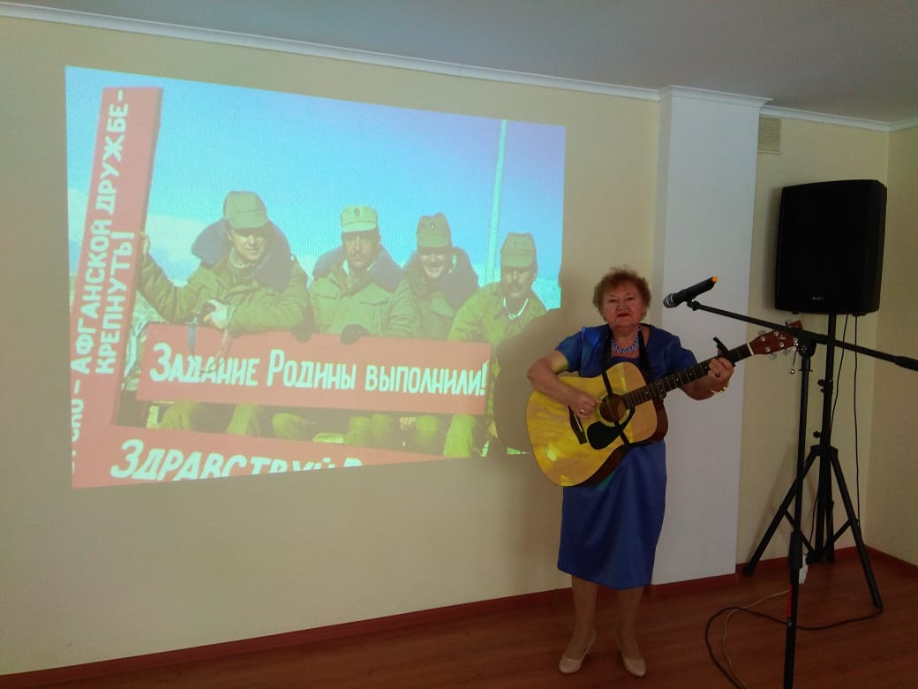
Рис. 7. 14.02.2019: Солист вокального коллектива ветеранов труда детского сада «Сударушка» Меновщикова Т.Г. в концертной программе мероприятия «Души, опаленные Афганом…» исполняет песню «Как здорово, что все мы здесь сегодня собрались!..»
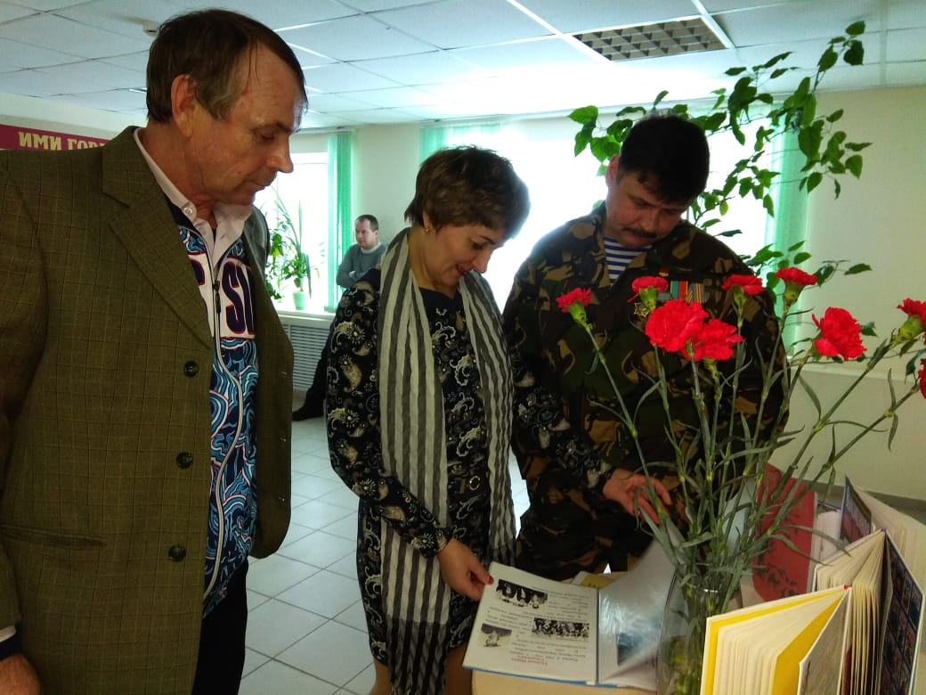
Рис. 8. 14.02.2019: Выставка, посвященная 30-летию вывода российских войск из Афганистана

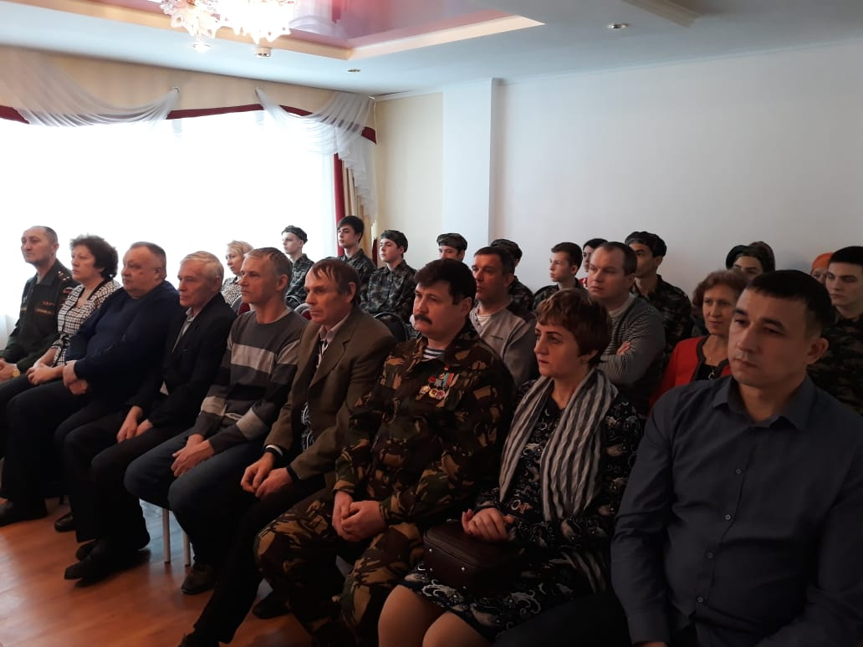
Рис. 9. 14.02.2019: Гости мероприятия «Души, опаленные Афганом…»
21 февраля 2019 г. в рамках мероприятий, приуроченных к международному Дню родного языка, творческая группа МБДОУ «Детский сад «Ручеек» с. Б. Афанасово» приняла участие в организации и проведении мероприятия «Туган телем – иркә гөлем» на базе МБОУ «Большеафанасовская СОШ» с участием аксакалов города и села, представителей Совета ветеранов Афанасовского сельского поселения. Члены творческой группы оформили выставку «Культура народов Поволжья», состоящую из двух экспозиций: «Музыкальные инструменты народов Поволжья» и «Культурные атрибуты народов Поволжья» (рис. 10, 11, 12, 13).
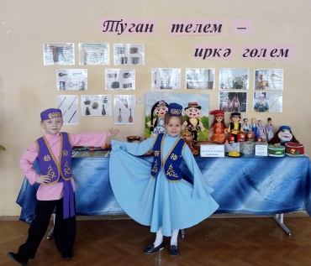
Рис. 10. 21.02.2019: Выставка, организованная творческой группой МБДОУ «Детский сад «Ручеек» с. Б. Афанасово: «Культура народов Поволжья»
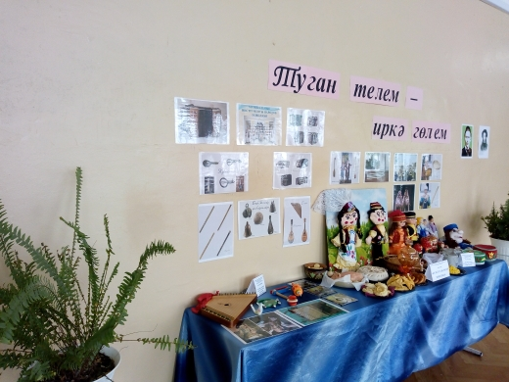

Рис. 11. 21.02.2019: Выставка, организованная творческой группой МБДОУ «Детский сад «Ручеек» с. Б. Афанасово: «Культура народов Поволжья»
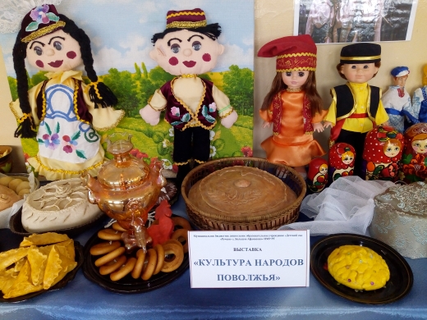

Рис. 12. 21.02.2019: Выставка, организованная творческой группой МБДОУ «Детский сад «Ручеек» с. Б. Афанасово: «Культура народов Поволжья»

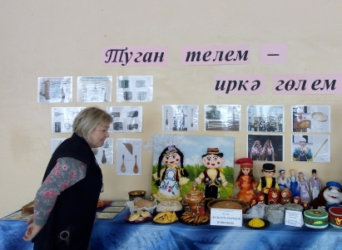

Рис. 13. 21.02.2019: Выставка, организованная творческой группой МБДОУ «Детский сад «Ручеек» с. Б. Афанасово: «Культура народов Поволжья»

В концертной программе мероприятия хор ветеранов детского сада «Сударушка» исполнил русскую народную песню «Во горнице» (руководитель и дирижер хора – музыкальный руководитель Ивлева Д.С.), а солист вокального коллектива ветеранов детского сада Меновщикова Т.Г. исполнила песню «Смелость города берет!», аккомпанируя себе на гитаре (рис. 14, 15).
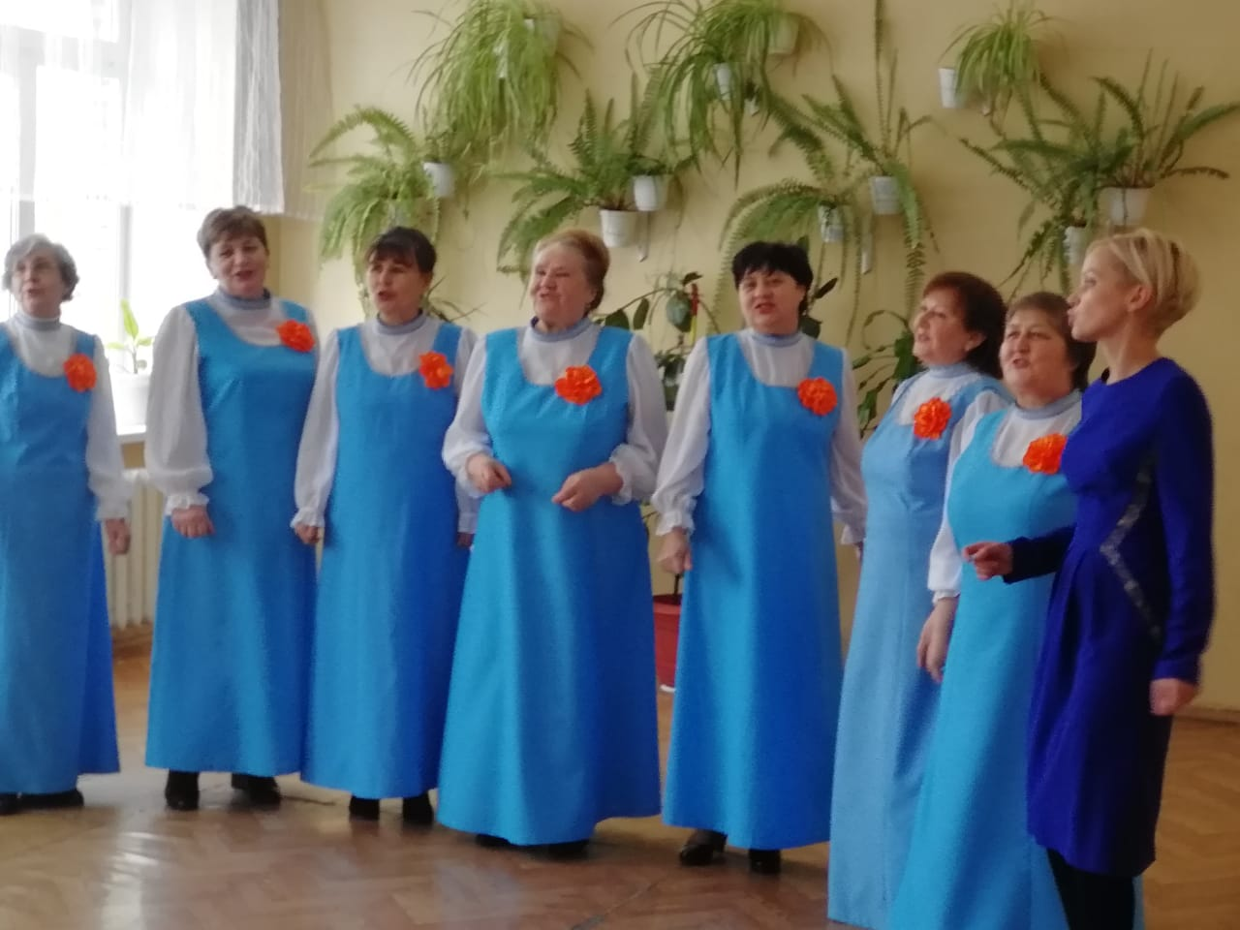

Рис. 14. 21.02.2019: Хор ветеранов детского сада «Сударушка» исполнил русскую народную песню «Во горнице»

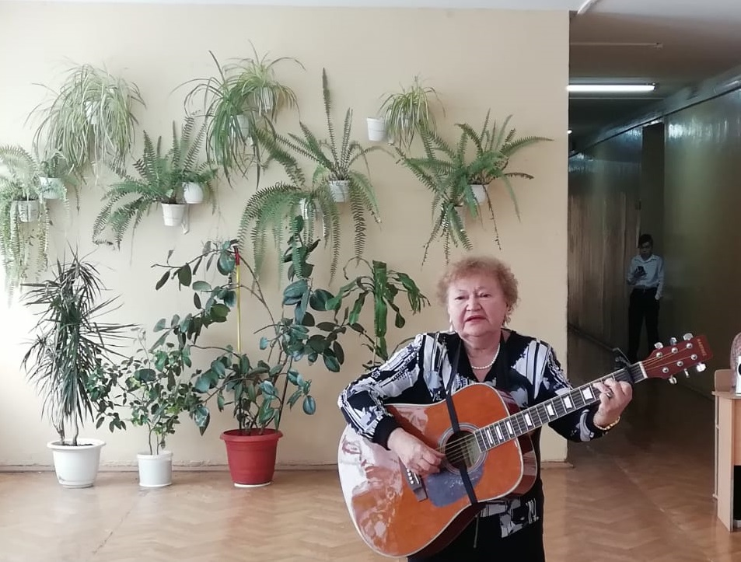

Рис. 15. 21.02.2019: Солист вокального коллектива ветеранов детского сада Меновщикова Т.Г. исполнила песню «Смелость города берет!»

Значительную роль в мероприятии была отведена представителям Шуры аксакалов – аксакалам города и села – Шарафутдинову М.М. (заслуженному работнику сельского хозяйства РТ), Исакаеву Р.Ш. (заслуженному врачу), Башарову Р.К. (заслуженному ветеринарному врачу РТ), Гайнемухаметову Ф.Б. (заслуженному работнику культуры РТ); представителям Совета ветеранов с. Большое Афанасово НМРТ РТ Боеву П.В. (заслуженному агроному РТ, кандидату сельскохозяйственных наук), и др., а также его председателю Тартминой Л.М. Они поделились радостью от встречи и вместе с присутствующими спели песню «И туган тел» (рис. 16, 17).
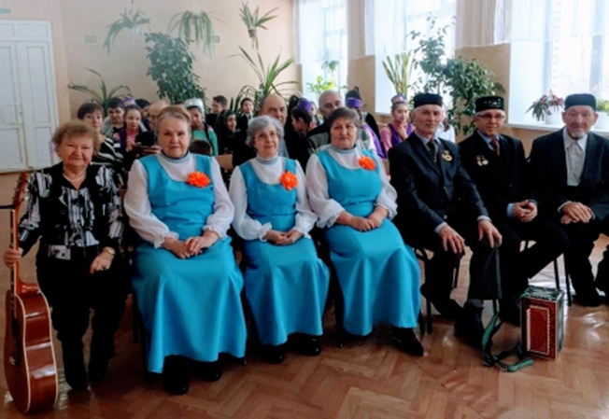

Рис. 16. 21.02.2019: Аксакалы и ветераны г. Нижнекамск и НМР РТ на встрече «Туган телем – иркә гөлем»

В ходе праздника прозвучали произведения на русском, татарском, чувашском и узбекском языках.
На заключительном этапе встречи «Туган телем – иркә гөлем» все участники собрались для памятной фотографии (рис. 17).

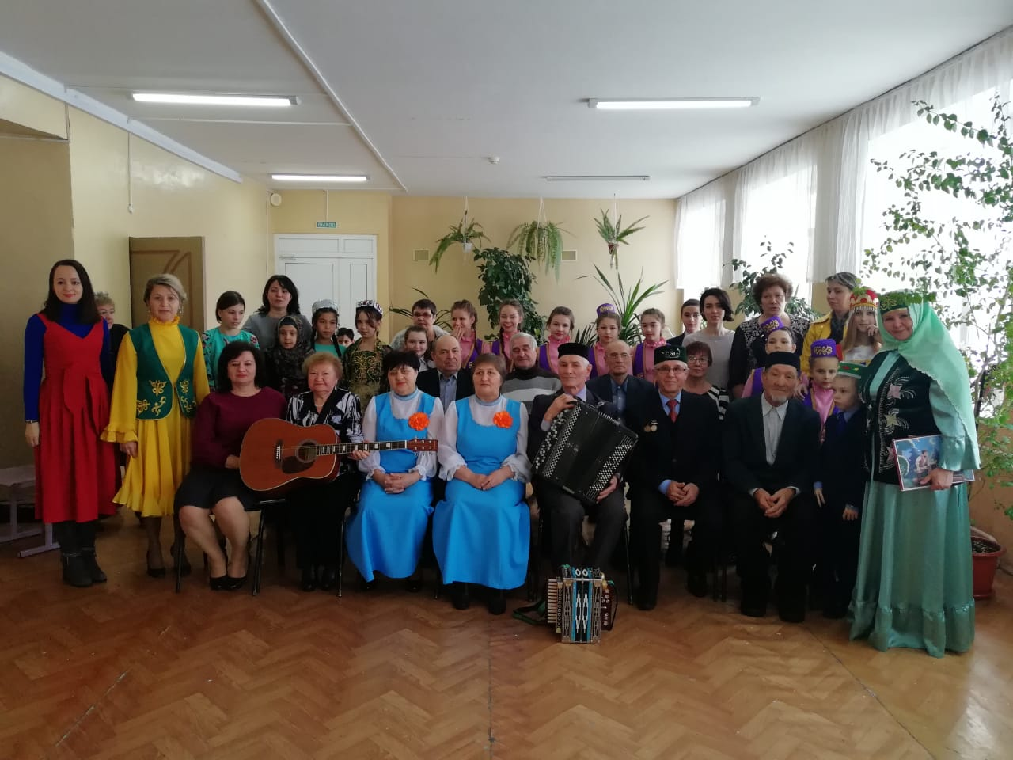
Рис. 17. 21.02.2019: Участники встречи «Туган телем - иркә гөлем»
22.02.2019 г. на территории дошкольной образовательной организации для воспитанников групп организована спортивно-патриотическая игра «Зарница» (старшая, подготовительная к школе группы). После заключительного построения торжественные поздравления с Днем Защитника Отечества приняли мальчики – воспитанники и мужчины – сотрудники детского сада (рис. 18, 19).

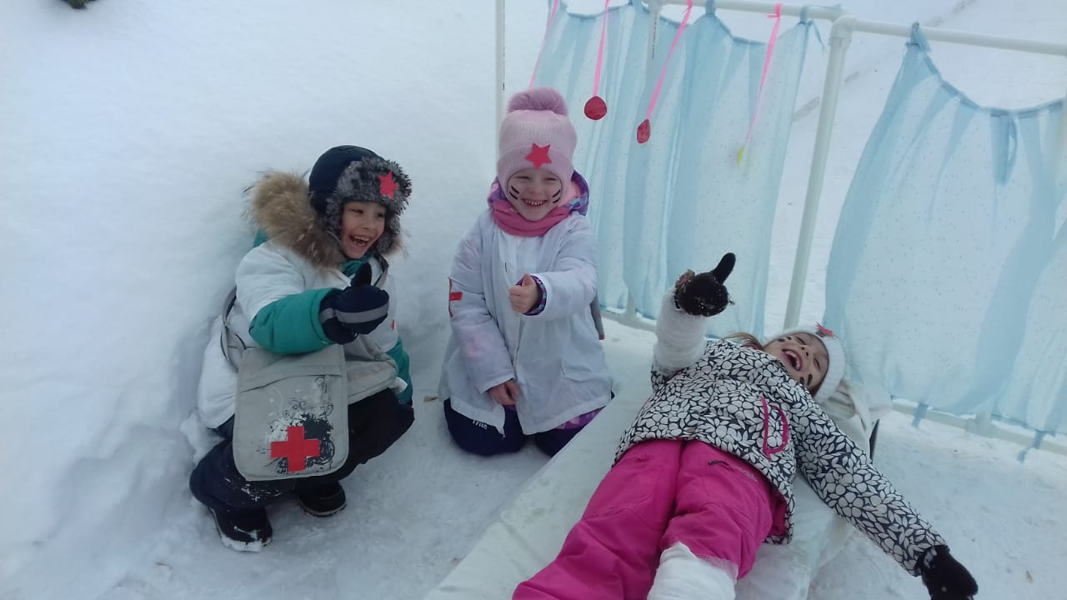
Рис. 18. 22.02.2019: Спортивно-патриотическая игра «Зарница» - санитары

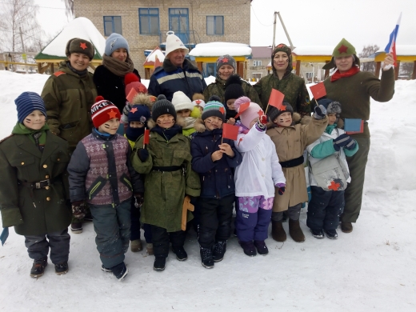

Рис. 19. 22.02.2019: Спортивно-патриотическая игра «Зарница» - финальное фото

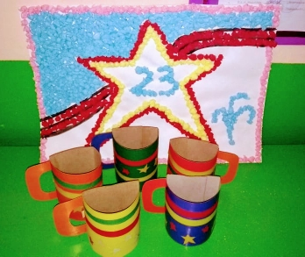

Рис. 20 Художественное творчество (подготовительная к школе группа): сувениры для пап

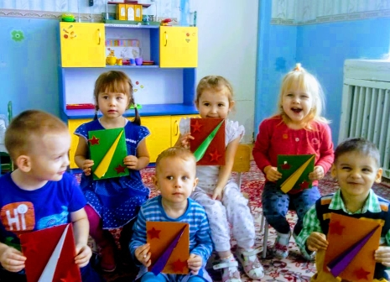

Рис. 21 Художественное творчество (1-ая младая группа): сувениры для пап

О мальчиках и папах в детском саду оформлены стенгазеты и поздравительные информационные листы; всем папам воспитанники, под руководством воспитателей, изготовили поздравительные открытки «С Днем Защитника Отечества» (рис. 20, 21).

22.02.2019

Исп.: Цынцарь Е.В., 8-960-084-79-24

